ВАРИАНТ ИСПОЛЬЗОВАНИЯ ПРЕЗЕНТАЦИЙ В ДИСТАНЦИОННОМ И ЭЛЕКТРОННОМ ОБУЧЕНИИ
Выблова Татьяна Николаевна, преподаватель
БПОУ ВО «Воронежский базовый медицинский колледж»

Любая самая точная обучающая инструкция не гарантирует высокий результат выполнения презентации. Как известно, составляющие эффективности обучения многочисленны, зависят как от способа предъявления задания/инструкции к заданию, так и от способностей, мотивации, подготовленности, опыта обучаемого.
Это необходимо учитывать в ситуации электронного и дистанционного обучения, избегая однообразных заданий, перегруженных текстами, когда у обучающихся нет регулярного переключения по видам деятельности [1,6,7].
В связи с вышеизложенным представляется целесообразным и эффективным включение чужой, как идеальной, так и не идеальной презентации, в задание, целью которого является создание «правильной» путём коррекции ошибок.
Это может быть достигнуто путём выполнения исправления допущенных другим студентом ошибок/неточностей в оформлении и содержании презентации, которые выделены тем или иным способом (цветом, зачёркиванием, комментариями преподавателя в поле слайдов).
Ниже представлен пример такого задания по теме «Сестринская помощь в решении проблем младенца и его матери при гипотрофии 1 степени» [8].
Задание:
Исправить презентацию в соответствии с исходными требованиями (подготовить презентацию из 8-9 слайдов по учебно-методическим материалам домашнего задания по плану:
1 слайд-титульный (название колледжа, тема, ФИО, группа студента, 2020г.), можно картинку по смыслу;
2 слайд-«ГЛОССАРИЙ» (разъяснение смысла 2-3 терминов или условных обозначений, использованных в презентации, можно фото);
3 слайд-«ПРИЧИНЫ ГИПОТРОФИИ»;
4 слайд-«ДиАГНОСТИКА И ПОДГОТОВКА К ИССЛЕДОВАНИЯМ», можно фото/картинку по смыслу;
4 слайд- «Принципы лечениЯ», можно фото препарата;
5 слайд-«Проблемы МЛАДЕНЦА при гипотрофии 1 степени»;
6 слайд-«Проблемы матери»;
7 и 8 слайд-«Участие м/с в решении проблем ребёнка и его матери»).
Данная тема была предложена неслучайно. Такую презентацию практически невозможно найти в Интернете. Про гипотрофию - есть, но они почти гарантированно не про сестринскую помощь в решении проблем. При такой формулировке темы, с оговоркой использовать материалы исключительно из домашнего задания, всегда будет заметно, если студент «позаимствует» готовую презентацию.
Ниже показаны слайды основы задания-неидеальной презентации с комментариями преподавателя. Преподаватель применила зачёркивание неправильного и указания на ошибки в виде комментария или вставок, выполненных красным шрифтом (см рис. 1-6).
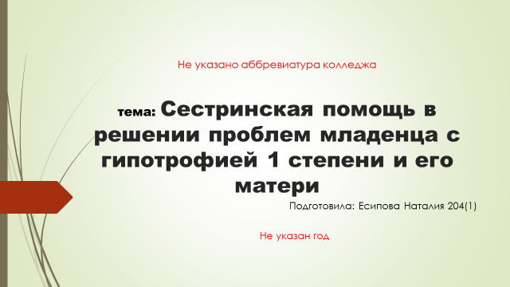
Рис. 1. Слайд №1

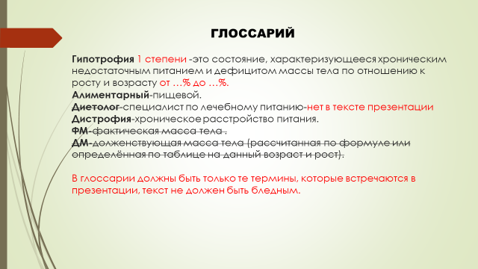
Рис. 2. Слайд №2

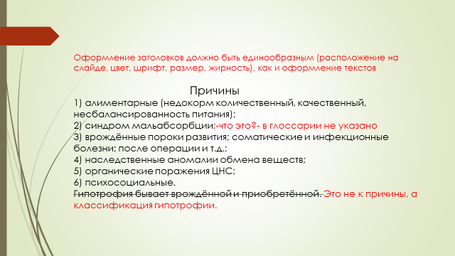
Рис. 3. Слайд №3
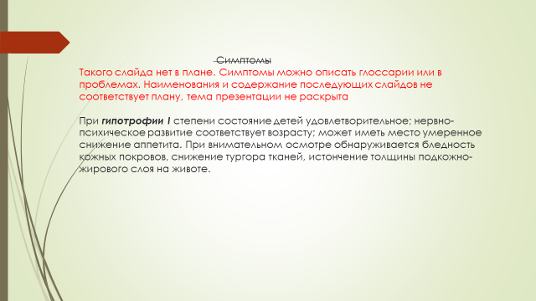
Рис. 4. Слайд №4

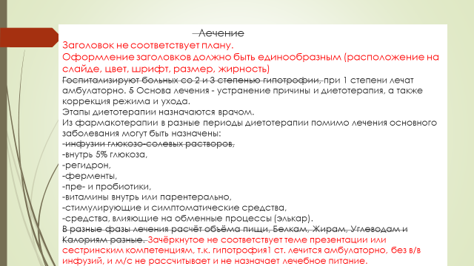
Рис. 5. Слайд №5

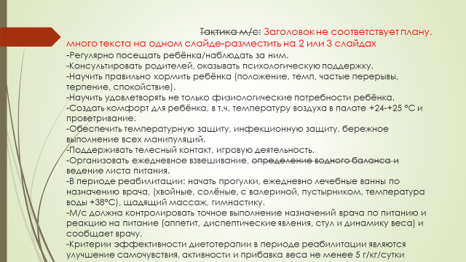
Рис. 6. Слайд №6

Поскольку на занятии изучается гипотрофия 2 и 3 степени, паратрофия, можно давать разные варианты презентаций с аналогичным планом-заданием, например:
«Сестринская помощь младенцу с гипотрофией 2 степени и его матери»,
«Сестринская помощь младенцу с паратрофией и его матери»,
«Выявление и решение проблем младенца с гипотрофией 1 степени и его матери»,
«Выявление и решение проблем младенца с паратрофией и его семьи» и т.п.
Дополнительным заданием может стать взаимопроверка студентами исправленных презентаций (по разным темам или по одинаковым) по определённым критериям:
Оценка презентации
№ | Критерий | Баллы
1. | Грамотность изложения | 4
2. | Соответствие каждого слайда плану, наличие всех требуемых слайдов | 8
3. | Соответствие содержания каждого слайда заголовку и теме презентации | 8
4. | Единообразие оформления заголовков | 4
5. | Единообразие оформления текстов в слайдах | 4
6. | Уместность иллюстраций | 4
 | Максимальный балл | 32
Оценка: 0-22 балла – «неудовлетворительно»,
23-26 баллов- «удовлетворительно»,
27-30-«хорошо»,
31-32-«отлично».

Ценность критериев в баллах должна разрабатываться таким образом, чтобы студент, не раскрывший тему, при соблюдении всех остальных требований ни в коем случае не мог получить даже «удовлетворительно».
Дополнительным бонусом является размещение лучших работ для изучения другими на том ресурсе/платформе, где ведётся электронное/дистанционное обучение, на странице преподавателя, на выставке презентаций.
Вариативная работа с презентациями уместна на любом МДК любого ПМ для обеспечении преемственности обучения по специальности[4].
Такие упражнения являются подготовкой к защите ВКР, которая будет проходит с демонстрацией презентации, составленной в соответствии с определёнными, аналогичными, требованиями [3,5,10,11].
Вывод: если необходимо научить студентов правильно делать презентации и проверить прочность знаний по теме занятия, то применение неидеальных презентаций крайне целесообразно, потому что вынуждает студента вникать в смыслы, всматриваться в оформление, чтобы выполнить задание/решить учебную проблему [1,2,9,7].
Для этого можно формировать банк презентаций студентов по темам [2].

Список литературы и источников
1.Выблова, Т.Н. Дистанционное обучение в медицинском колледже: взаимосвязанные задания на практическом занятии / Т.Н. Выблова // Информио. -[Электронный ресурс]-опубликовано -16.04.20г.- http://www.informio.ru/publications/id5488/Distancionnoe-obuchenie-v-medicinskom-kolledzhe-vzaimosvjazannye-zadanija-na-prakticheskom-zanjatii-BPOU-VO-VBMK
2. Выблова, Т.Н. Дистанционное обучение в медицинском колледже: оптимизация ситуационных задач / Т.Н. Выблова // Информио. -[Электронный ресурс] - опубликовано 4.05.2020г. - http://www.informio.ru/publications/id5521/Distancionnoe-obuchenie-v-medicinskom-kolledzhe-optimizacija-situacionnyh-zadach.
3. Выблова Т.Н., Доронина Е.В. Некоторые аспекты подготовки студентов к выполнению ВКР на этапах обучения по специальности 34.02.01. «Сестринское дело». Научно-практическая конференция. БОУ СПО ВО «Воронежский базовый медицинский колледж». Воронеж-2015.
URL: http://www.informio.ru/publications
4. Выблова, Т.Н., Доронина Е.В. Попова, Т.Ю., Щепилова С.В. Обеспечение преемственности обучения при освоении ПМ. 01 МДК 01.01 и ПМ. 02 МДК 02.01, МДК 02.02 по специальности «Сестринское дело»/ Т.Н. Выблова и соавт. // Информио. -[Электронный ресурс]-опубликовано 24.10.17г.
http://www.informio.ru/publications/id3614/Obespechenie-preemstvennosti-obuchenija-pri-osvoenii-PM-01-MDK-0101-i-PM-02-MDK-0201-MDK-0202-po-specialnosti-Sestrinskoe-delo
5. Выблова, Т.Н. Мотивирование студентов на этапе выбора темы ВКР / Т.Н.Выблова //Инновационные обучающиеся технологии глазами
различных специальностей: от общего к частному. Ссборник материалов региональной очно-заочной студенческой научно-практической конференции (25 апреля 2019 г., г. Воронеж, БПОУ ВО «Воронежский базовый медицинский колледж») -[Электронный ресурс].- Режим доступа: // http://www.vbmk.vrn.ru/ -Время доступа: 29.10.2020 в 13:31
6. Выблова, Т.Н. Проблемы дистанционного обучения студентов медицинского колледжа // Информио.-[Электронный ресурс]-опубликовано 27.03.2020г. http://www.informio.ru/publications/id5461/Problemy-distancionnogo-obuchenija-studentov-medicinskogo-kolledzha https://www.informio.ru/publications/id5461/Problemy-distancionnogo-obuchenija-studentov-medicinskogo-kolledzha
7. Выблова, Т.Н. Профилактическая деятельность среднего медицинского персонала-дистанционное изучение (специальность 34.02.01 , ПМ 01, ПМ 02, ПМ 05).- / Т.Н. Выблова // Информио. -[Электронный ресурс]-опубликовано 27.10.20г. http://www.informio.ru/publications/id5824/Profilakticheskaja-dejatelnost-srednego-medicinskogo-personala-distancionnoe-izuchenie
8. Выблова, Т.Н. Учебно-методические материалы по МДК 02.01 «Сестринская помощь в педиатрии», тема №11/ Т.Н. Выблова. - Страница преподавателей.- [Электронный ресурс].- БПОУ ВО ВБМК.- Режим доступа: // http://www.vbmk.vrn.ru/ -Время доступа: 31.10.2020 в 10:55
9. Выблова, Т.Н. Электронное обучение в медицинском колледже: организующая роль чётких инструкций и регламентирования / Т.Н. Выблова // Информио. -[Электронный ресурс]-опубликовано 23.04.2020г.- http://www.informio.ru/publications/id5501/Yelektronnoe-obuchenie-v-medicinskom-kolledzhe-organizuyushaja-rol-chtkih-instrukcii-i-reglamentirovanija
10. Методические рекомендации по написанию и оформлению ВКР.- БПОУ ВО ВБМК. Официальный сайт.-[Электронный ресурс] Режим доступа: // http://www.vbmk.vrn.ru/ -Время доступа: 31.10.2020 в 9:23
URL: http://www.vbmk.vrn.ru/студенту
11. Положение о государственной итоговой аттестацтт (ВКР) выпускников ВБМК.БПОУ ВО ВБМК. Официальный сайт. -[Электронный ресурс].- Режим доступа: // http://www.vbmk.vrn.ru/ -Время доступа: 29.10.2020 в 13:52
URL: http://www.vbmk.vrn.ru/студенту

